米沢少年少女発明クラブニュース H29.8.12 人工いくら

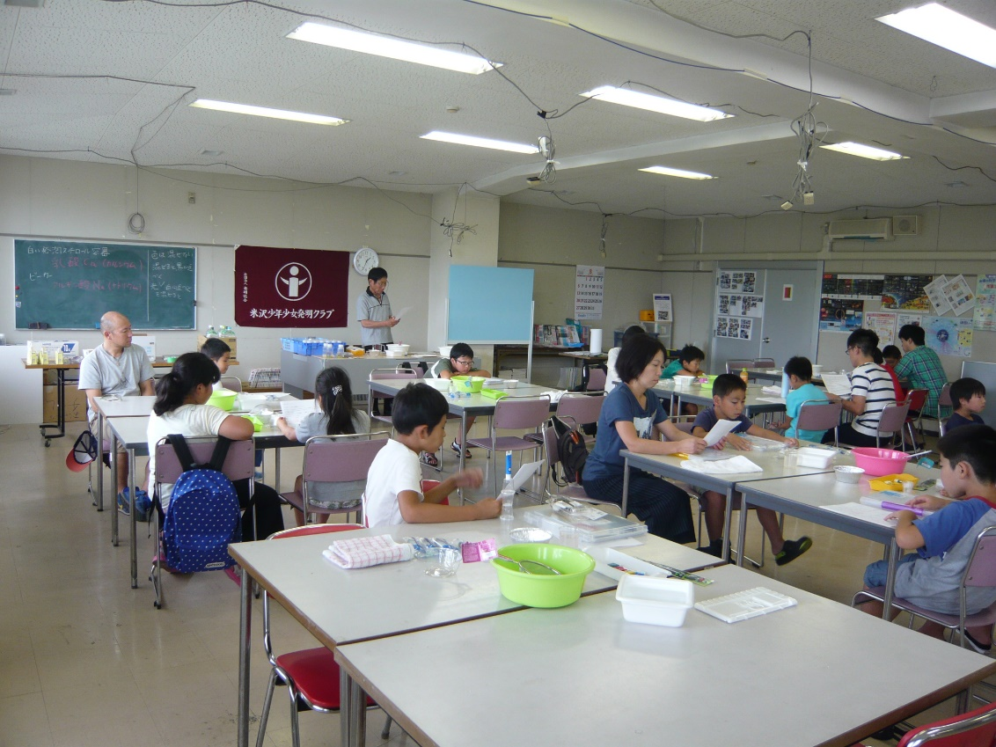

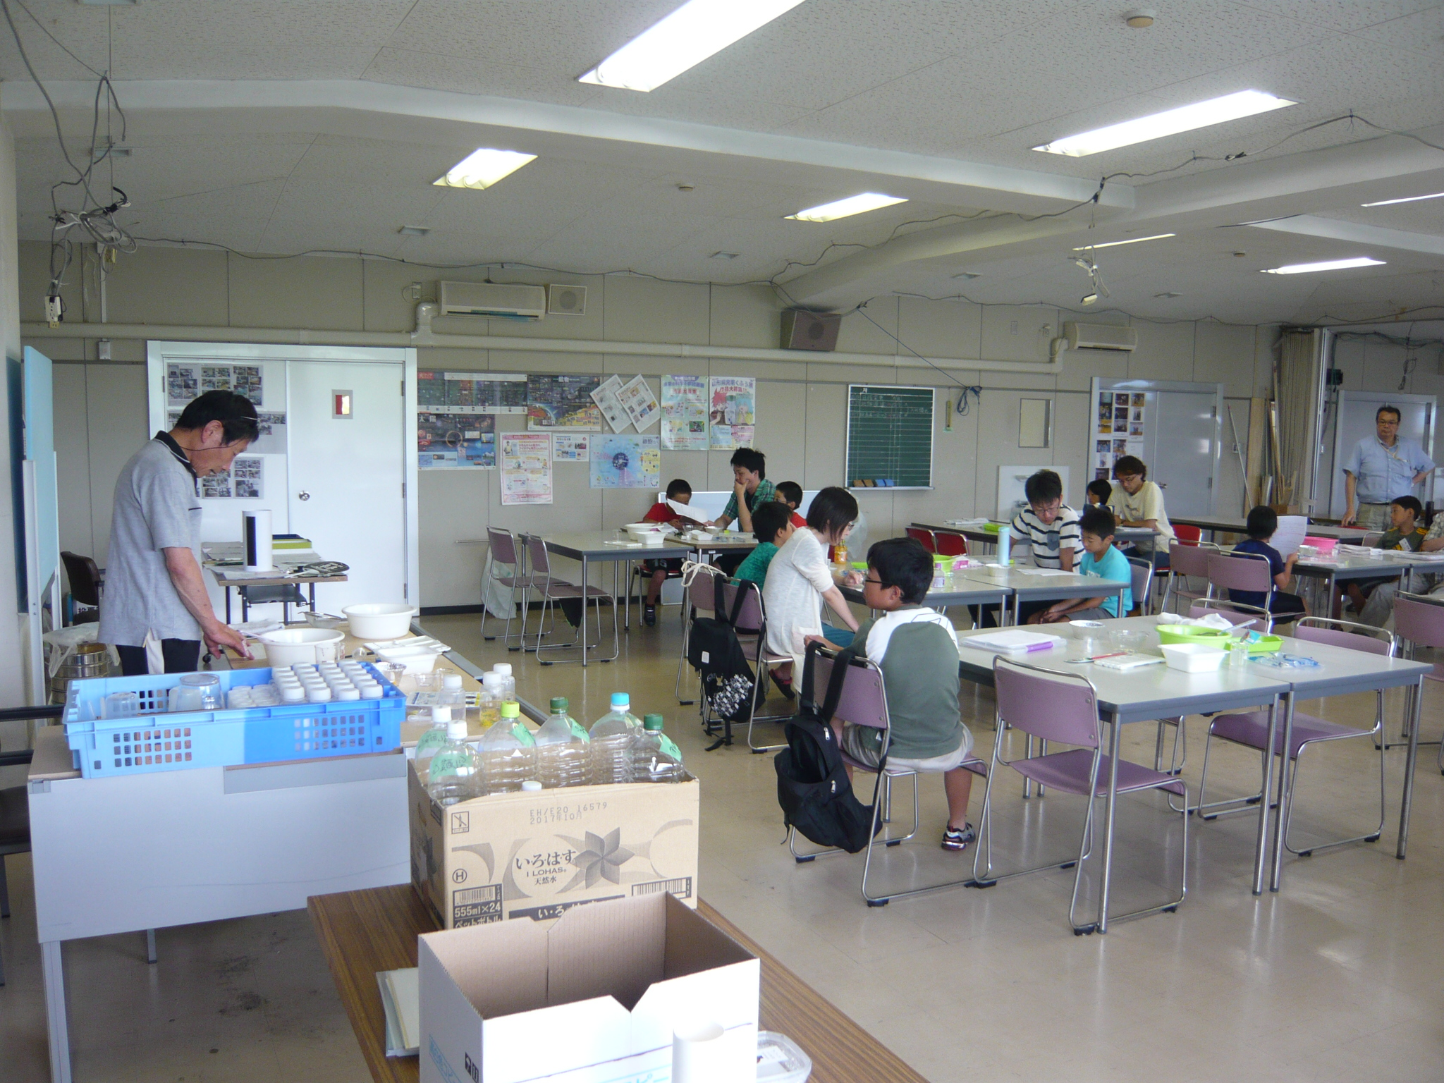

写真は2枚だけでした。作成物が写っていないのは残念です。

